วิธีแก้ไขรหัสงบประมาณ แหล่งเงิน

ถ้าตรวจรับและจัดทำเบิกแล้ว ต้องยกเลิกตรวจรับและยกเลิกจัดทำเบิกก่อน
เข้าโครงการ คลิกชั้นที่ 8

คลิกปุ่มข้อมูลงบประมาณโครงการ
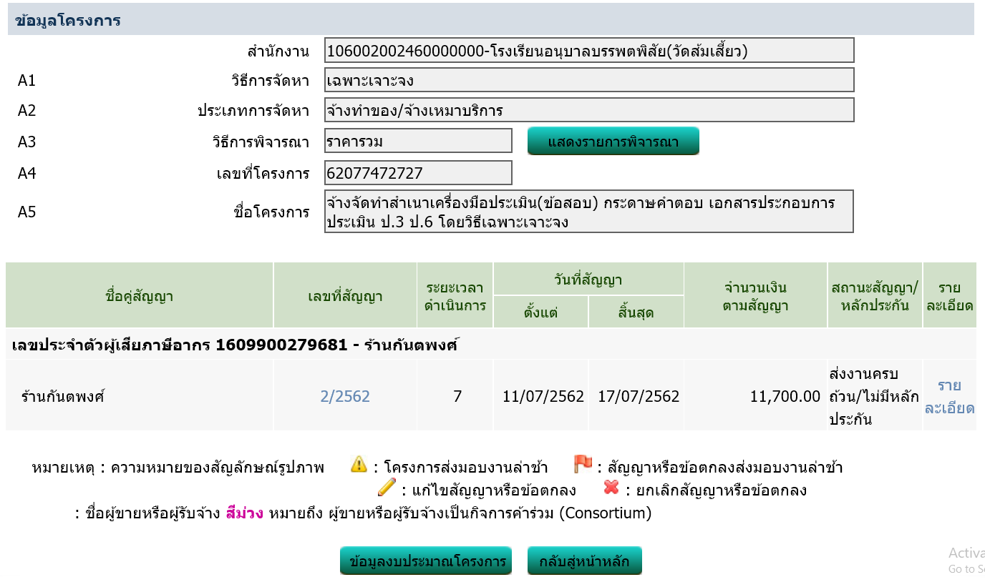

กดปุ่มข้อมูลงบประมาณ

คลิกแว่นขยาย แก้ไขข้อมูลงบประมาณที่ถูกต้อง กดบันทึก ยืนยันข้อมูลงบประมาณ
กดบันทึก กลับสู่หน้าหลัก
คลิกรายละเอียดท้ายแถว
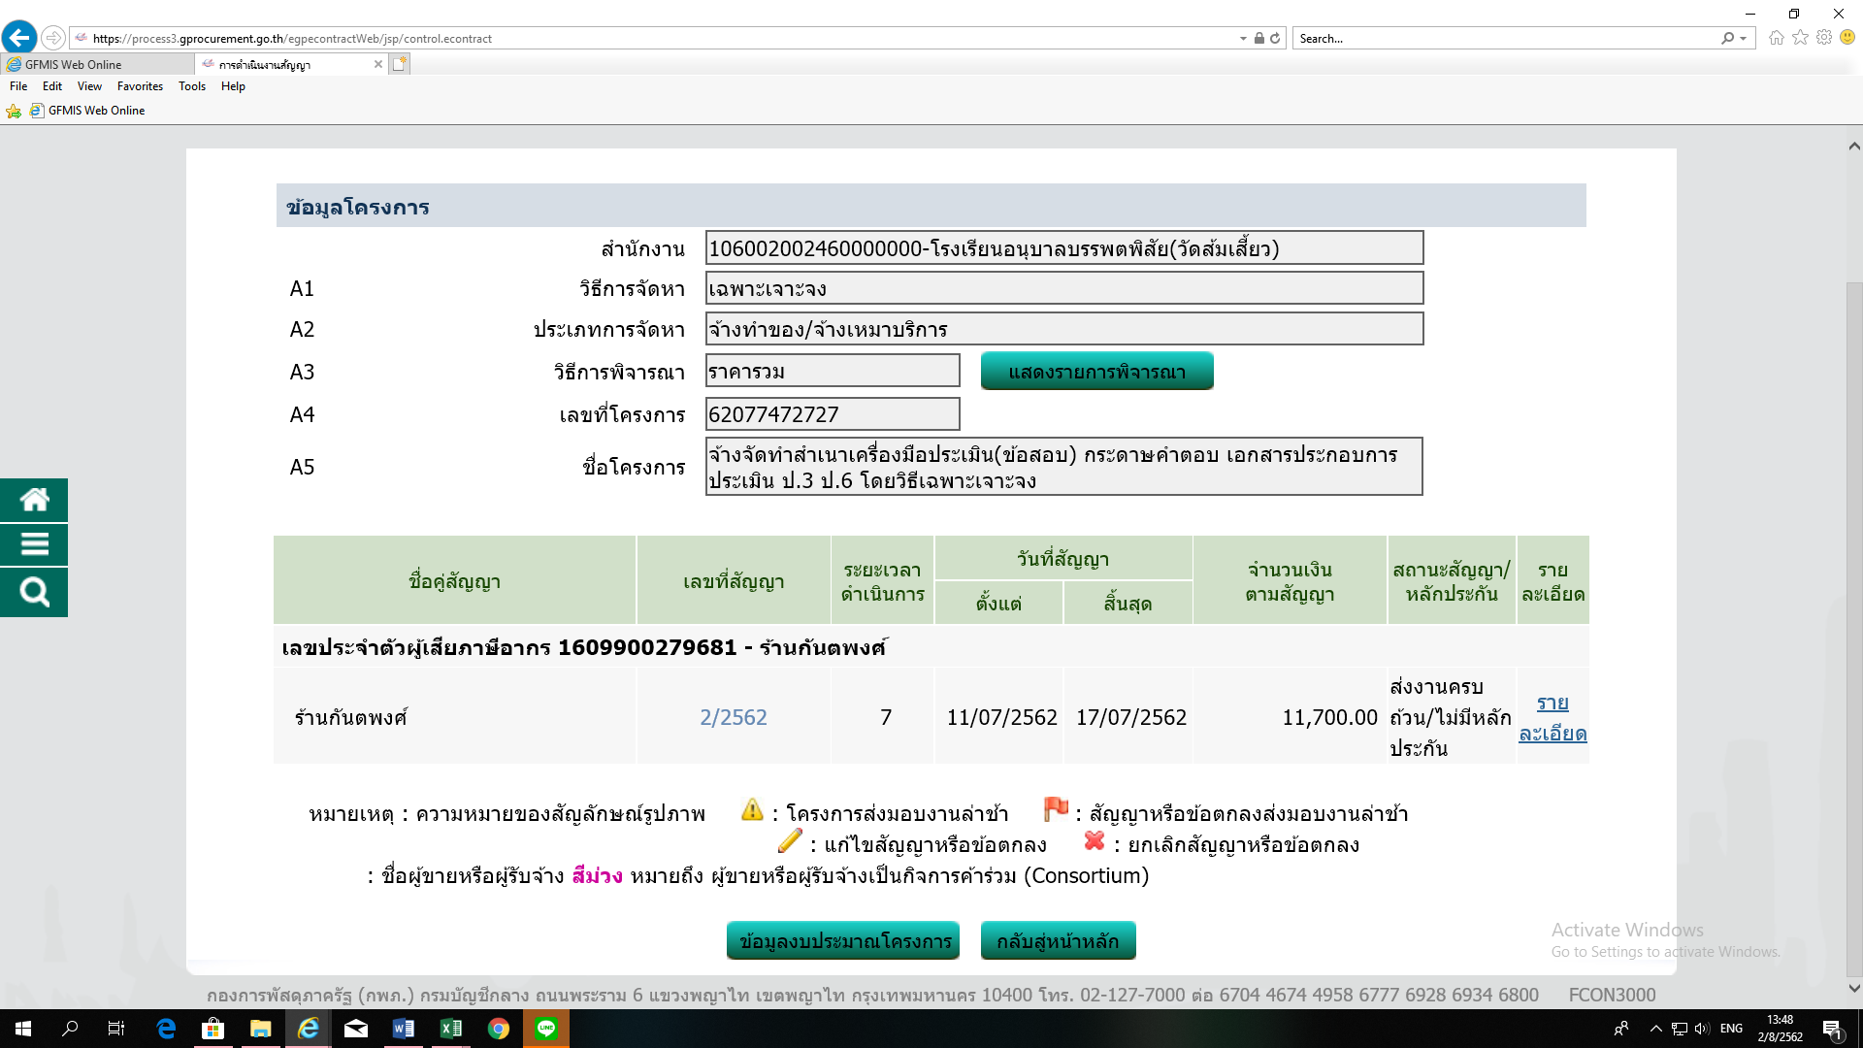

คลิกปุ่มข้อมูลงบประมาณ

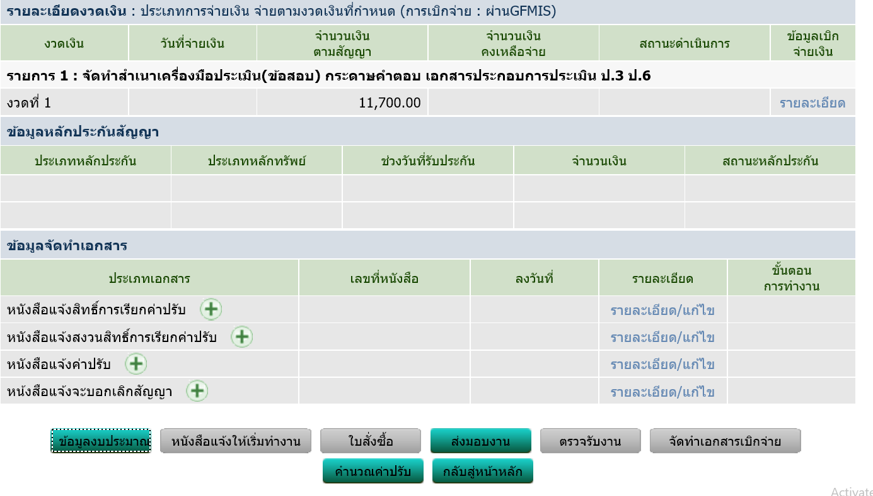

คลิกบรรทัดรายการ

คลิกเครื่องหมาย ถูก

คลิกปุ่ม ล้างข้อมูล
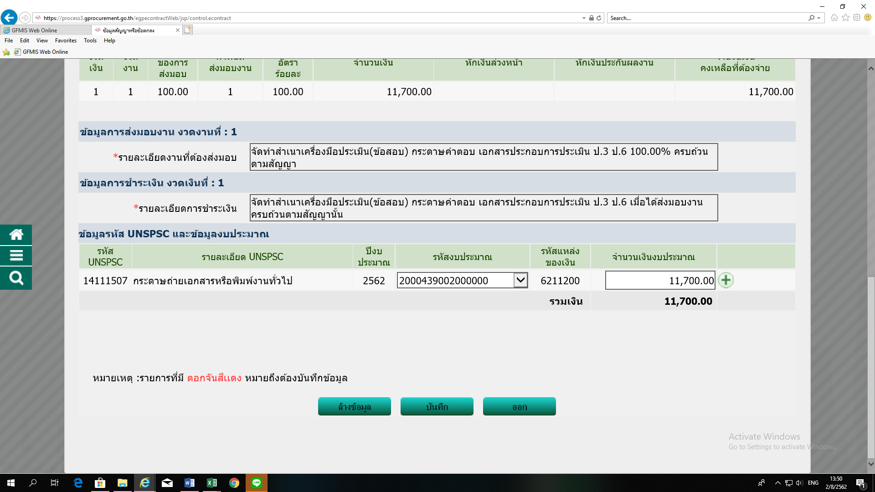

คลิกเลือกรหัสงบประมาณใหม่ กดบันทึก ออก
